**Лабораторна робота №2**

**Тема:** Основні команди системи контролю версій Git.

**План:**

1. Пройти гру Git Learn та зробити скріншоти пройдених рівнів.
2. Зробити git init папки із файлом hello.txt та bash скриптом.
3. Зробити git commit.
4. Зробити git push у віддалений репозиторій у вітку lab_works_one_two.
5. Додати в папку Readme файл із звітом до лабораторної, щоб його можна було передивлятись на репозиторію коли переходиш у вітку.

**Виконання завдання**

1. -
2. 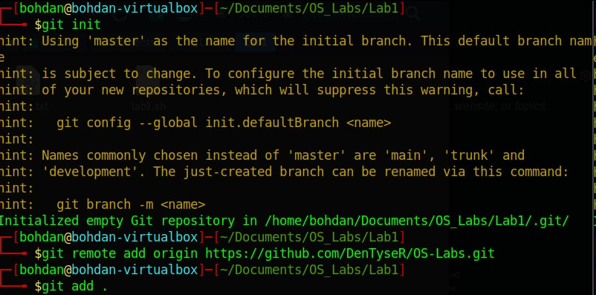
3. 
4. 